新 书 推 荐
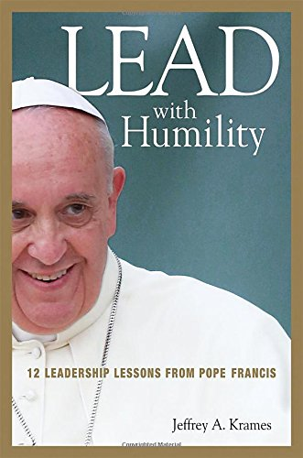
中文书名：《谦卑的领导力：罗马教皇弗朗西斯教你的12堂课》
英文书名：Lead with Humility: 12 Leadership Lessons from Pope Francis
作 者：Jeffrey A. Krames
出 版 社：AMACOM
代理公司：ANA
页 数：144页
出版时间：2014年9月
代理地区：中国大陆、台湾
审读资料：电子稿
类 型：经管

内容简介：

《财富》杂志公布了“世界上最伟大的领袖”名单，占据头把交椅的不是商业精英，而是新任教皇。刚刚上任1年，教皇弗朗西斯就获得了这项荣誉。他取得了无数成就：使一个衰老的机构重新焕发活力，振兴了一个全球性的组织，让未来充满了新的希望。

这个在远离梵蒂冈的贫民窟里度过大半生的男人是怎样迅速做到这一点的？答案就在于他的谦卑，还有以此为基础的简单原则。《谦卑的领导力》探讨了这12个原则，指出领导者和管理者也可以在工作场所运用这些原则，结果同样会令人印象深刻。

这些原则包括：
·不要站着对员工发号施令，坐下来跟他们好好说
·避免思想偏狭
·不要批判，而要评估
·关心别人，不要带着目的性
·去别人需要你的地方
·将意识形态与实用主义相结合
·不要改变，而要重塑

最大胆无畏的课程往往是最谨小慎微的。教皇弗朗西斯影响世界的能力是现代社会中前所未有的。《谦卑的领导力》揭示了他采用的方法，将帮助读者更优雅、更真切地发挥领导力。

目标读者：

·各行各业的领导人士
·胸怀抱负的领导者和管理人员
·教皇弗朗西斯的粉丝
·天主教和宗教书籍的读者

作者简介：

杰弗瑞·A·克雷姆（Jeffrey A. Krames）著有多部商业管理方面的畅销书，包括《CEO的领导智慧》（What the best CEOs Know）、《杰克·韦尔奇论领导力》（The Jack Welch Lexicon of Leadership）、《韦尔奇之道》（The Welch Way）、《拉姆斯菲尔德之道》（The Rumsfeld Way）、《领导力4E法则》（The 4 E’s of Leadership）等，其中两本更被《图书馆期刊》评为“年度最佳领导学著作”。

克雷姆编辑过300多本商业书，拥有25年的资深编辑经验，曾任McGraw-Hill 出版社副总裁，目前任美国商管书籍出版社Portfolio 的总编辑。他经常为《纽约时报》、《华尔街日报》、《洛杉矶时报》、《金融时报》、《芝加哥论坛报》、《巴伦周刊》等媒体撰写文章，也受邀担任BBC、CNN、CNBC、福克斯电视台新闻频道的嘉宾。

谢谢您的阅读！
请将回馈信息发至：俞晓宁（Winnie Yu）
安德鲁﹒纳伯格联合国际有限公司北京代表处
北京市海淀区中关村大街甲59号中国人民大学文化大厦1705室, 邮编：100872
电话：010-88810959
传真：010-82504200
Email: winnie@nurnberg.com.cn
网址：www.nurnberg.com.cn
微博：http://weibo.com/nurnberg
豆瓣小站：http://site.douban.com/110577/

